|  |  |  |  |
| --- | --- | --- | --- |
| **Projekt – etap 3** | | | |
| Paweł Węgrzyn  Michał Roman | 23 III 2017 | Czw. 13.30 | G5 |

**Etap 3**

1. **Cel etapu 3**

W tym etapie przystąpiliśmy do testów zmontowanej płytki, w ramach testów sprawdziliśmy działanie następujących elementów układu:

1. Stabilność linii zasilających, filtracja zasilania logiki
2. Ultradźwiękowy czujnik odległości, charakterystyka czujnika HC-SR04
3. Optyczne czujniki odbiciowe TCRT5000
4. Sterowanie mostkami H L293D
5. **Przebieg pracy**
6. Analiza zasilania logiki w różnych możliwych wariantach:

* Bez filtracji z podłączonym serwomechanizmem

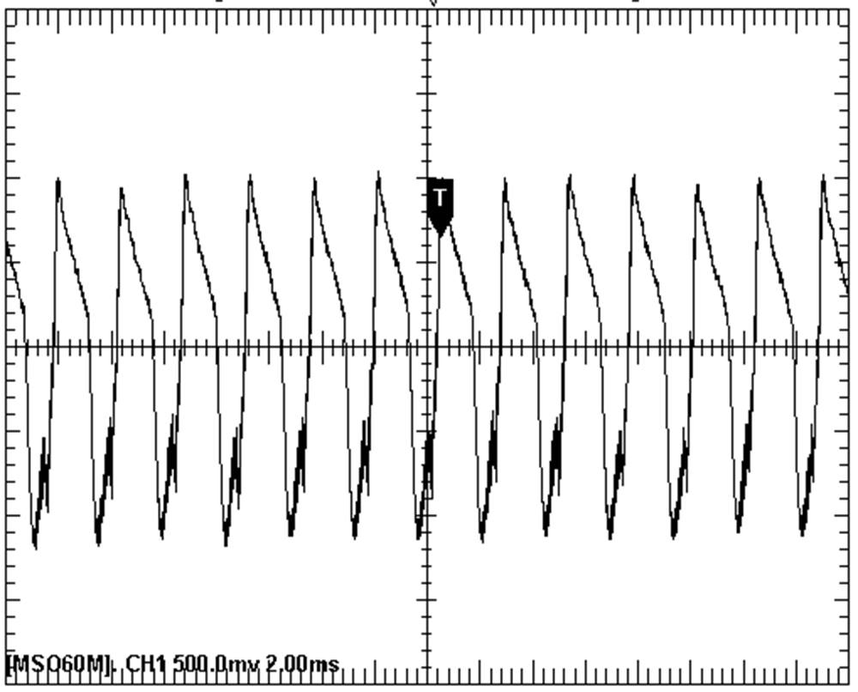

Serwomechanizm wprowadza spore zakłócenia w przebiegu zasilania, skoki napięcia są rzędu 2V, co może niekorzystnie wpłynąć na działanie układu, dlatego zastosowaliśmy filtrację zasilania.

* Zasilanie logiki z filtracją i z podłączonym serwomechanizmem

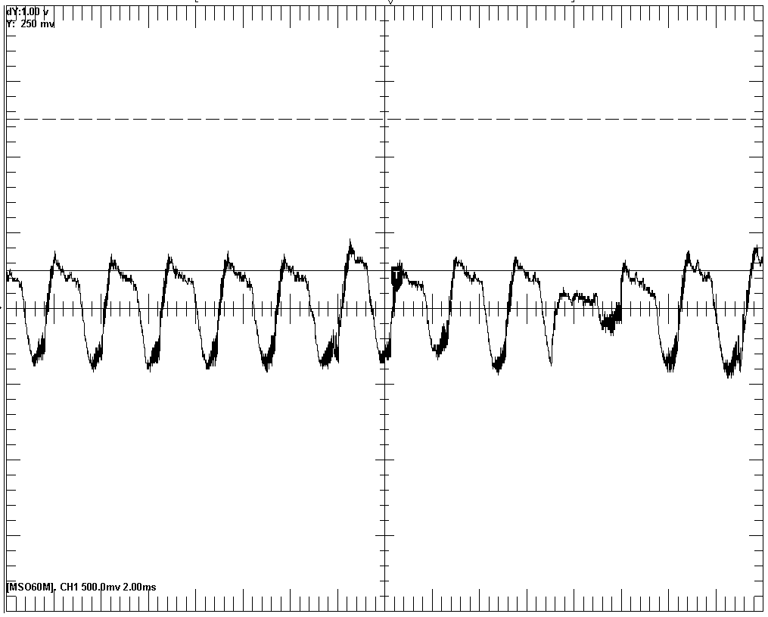

Po zastosowaniu filtracji skoki napięcia zostały ograniczone do 1V, a więc widać znaczną poprawę. Jednak napięcie zasilania jest nadal mocno zaszumione i niestabilne, dlatego zdecydowaliśmy, że zasilimy serwomechanizm z tego samego źródła co silniki odpowiedzialne za napęd pojazdu.

* Zasilanie logiki z filtracją i bez serwomechanizmu

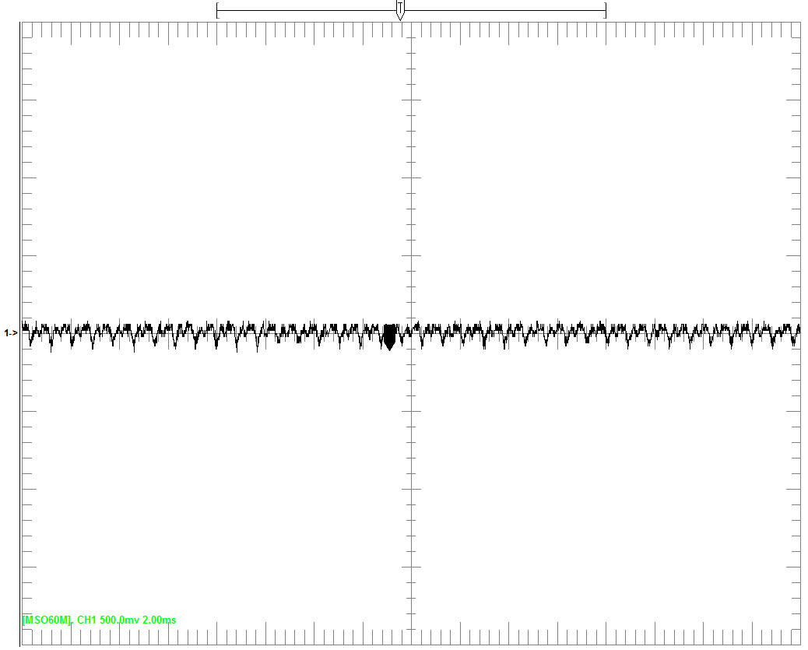

Po odłączeniu serwomechanizmu od źródła zasilającego logikę układu uzyskaliśmy wystarczająco stabilne napięcie zasilania logiki, a więc gwarancję poprawnego działania czujników i mikrokontrolera.

1. Charakterystyka ultradźwiękowego czujnika odległości HC-SR04

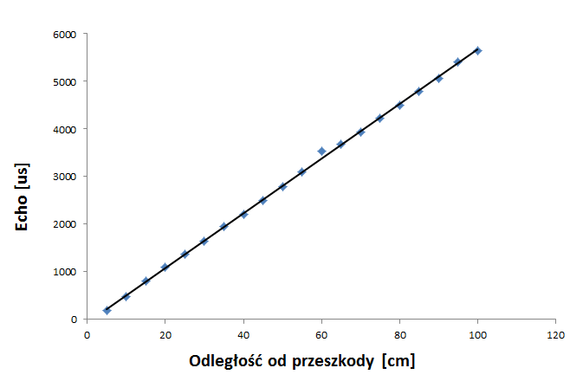

|  |  |
| --- | --- |
| Odległość [cm] | |
| Rzeczywista | Mierzona |
| 5 | 3 |
| 10 | 8 |
| 15 | 14 |
| 20 | 19 |
| 25 | 24 |
| 30 | 29 |
| 35 | 34 |
| 40 | 39 |
| 45 | 44 |
| 50 | 49 |
| 55 | 54 |
| 60 | 62 |
| 65 | 65 |
| 70 | 69 |
| 75 | 74 |
| 80 | 79 |
| 85 | 84 |
| 90 | 89 |
| 95 | 95 |
| 100 | 99 |

Dokładność czujnika jest zadowalająca. Jego charakterystyka jest liniowa. Do rejestru są wpisywane wielkości mierzone, które następnie są dostępne z poziomu magistrali I2C.

Ze względu na dobrą dokładność czujnika będzie on podstawą do określania odległości od przeszkód. Będzie on zamontowany   
z przodu pojazd, zaraz pod kamerą.

1. Charakterystyka optycznego czujnika odbiciowego TCRT5000

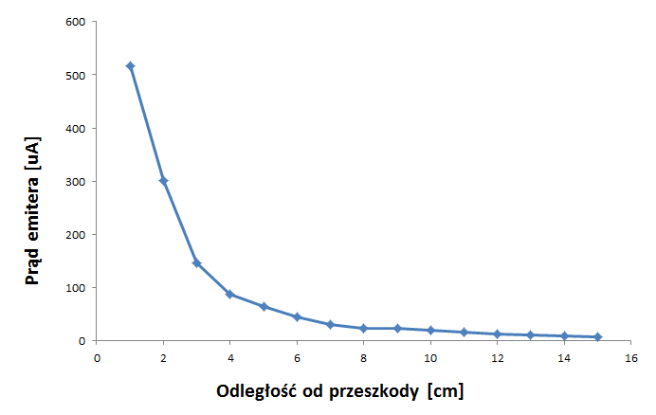

Prąd emitera mierzymy metodą techniczną z wykorzystaniem przetwornika ADC wbudowanego w mikrokontroler. Za każdym razem wykonujemy dwa pomiary, jeden służy do określenia jasności tła i jest wykonywany przy wyłączonej diodzie, natomiast drugi pomiar wykonywany jest przy włączonej diodzie. Wykorzystując oba pomiary jesteśmy w stanie wyeliminować zakłócenia i zwiększyć prawdopodobieństwo prawidłowego wykrycia przeszkody. Optyczny czujnik odbiciowy ma silnie nieliniową charakterystykę oraz bardzo mały zakres, dlatego będzie on używany jak czujnik binarny, stany poszczególnych czujników tego typu będą wpisane do wspólnego rejestru dostępnego z poziomu magistrali I2C.

1. Sterowanie mostkami H L293D

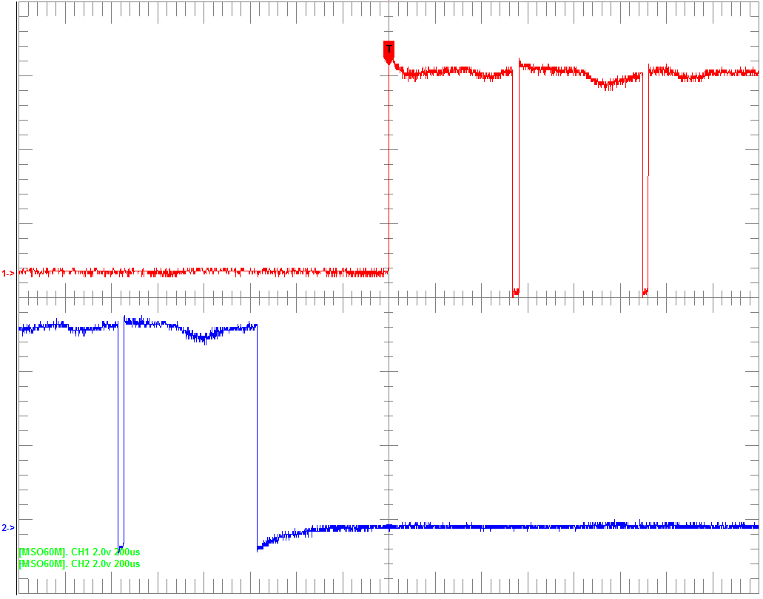

Zmiana kierunku obrotów silnika

Zgodnie z sugestią prowadzącego w celu eliminacji dużego skoku napięcia związanego ze zmianą kierunku obrotów silnika zastosowaliśmy okres „martwy”, czyli podciągnięcie wyprowadzeń silnika do masy na czas trwania jednego okresu przebiegu PWM. Zmniejszyło to znacząco skok napięcia związany z indukcyjnością uzwojenia silnika.